O'ZBEKISTON RESPUBLIKASI HARBIY XAVFSIZLIK VA MUDOFAA UNIVERSITETINING
AXBOROT-KOMMUNIKATSIYA TEXNOLOGIYALARI VA HARBIY ALOQA INSTITUTI


Sun’iy intelekt asoslari fanidan

2-TOPSHIRIQ

Guruhi: 5/0-21
Bajardi : Kursant Ummatov M.
Tekshirdi : Kapitan Isakov M.
Toshkent – 2025
Mavzu: Pythonda ro‘yxatlarga doir dastur tuzish.
1-topshiriq: Matnli ro‘yxat yarating, masalan, talabalar ismlari. Dastur:
- foydalanuvchi kiritgan ism ro‘yxatda bormi-yo‘qmi tekshirsin;
- agar bo‘lsa, “Topildi”, bo‘lmasa, “Topilmadi” degan xabar chiqarsin.
2-topshiriq: Talabalar ismlari va ularning baholari ikki alohida ro‘yxatda berilgan, masalan:
- ism = ['Ali', 'Vali', 'Hasan']
- baho = [78, 91, 65]
Dastur:
- bu ikkita ro‘yxatdan juftliklar (ism, baho) ro‘yxatini hosil qilsin; o‘rtacha balldan yuqori bahoga ega bo‘lgan talabalar ro‘yxatini alohida ajratib, (ism, baho) ko‘rinishida ekranga chiqarsin.
Javoblar
1-topshiriq javobi
students = ["Ali", "Vali", "Oybek", "Gulbahor", "Nodir", "Faxriddin", "Oripov"]
name = input("Ismingizni kiriting: ").strip()
students_lower = [s.lower() for s in students]
if name.lower() in students_lower:
print("Topildi")
else:
print("Topilmadi")
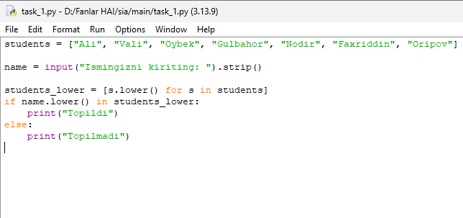
1-rasm. Dastur kodi.
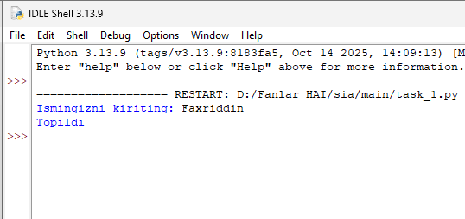
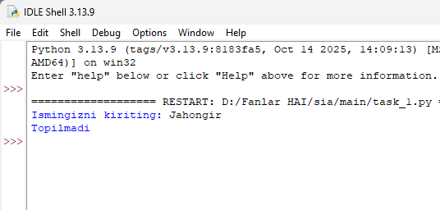
2-3-rasmlar. Yechimlar
2-topshiriq javobi
ism = ['Ali', 'Vali', 'Hasan']
baho = [78, 91, 65]
talabalar = list(zip(ism, baho))
ortacha = sum(baho) / len(baho)
print(f"O'rtacha baho: {ortacha:.2f}\n")
yuqori_baholar = [(i, b) for i, b in talabalar if b > ortacha]
print("O'rtacha bahodan yuqori bahoga ega talabalar:")
for i, b in yuqori_baholar:
print(f"{i} — {b} ball")

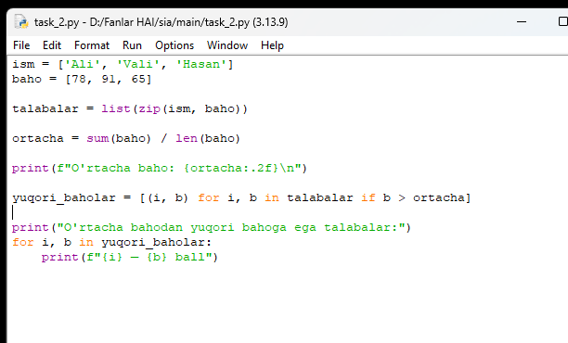
4-rasm. Dastur kodi
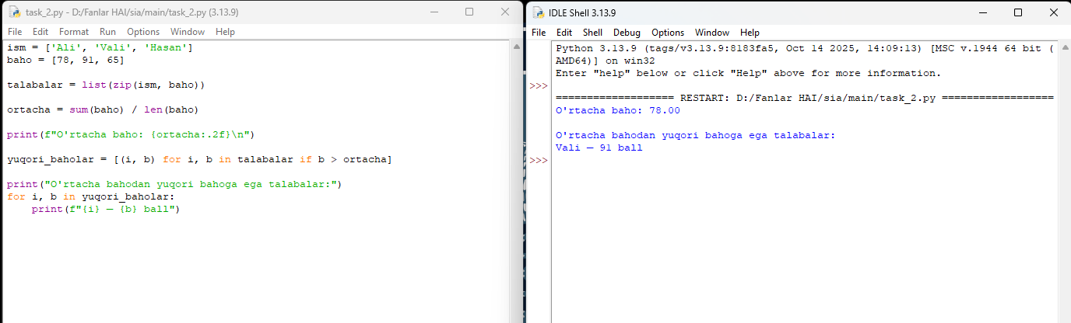
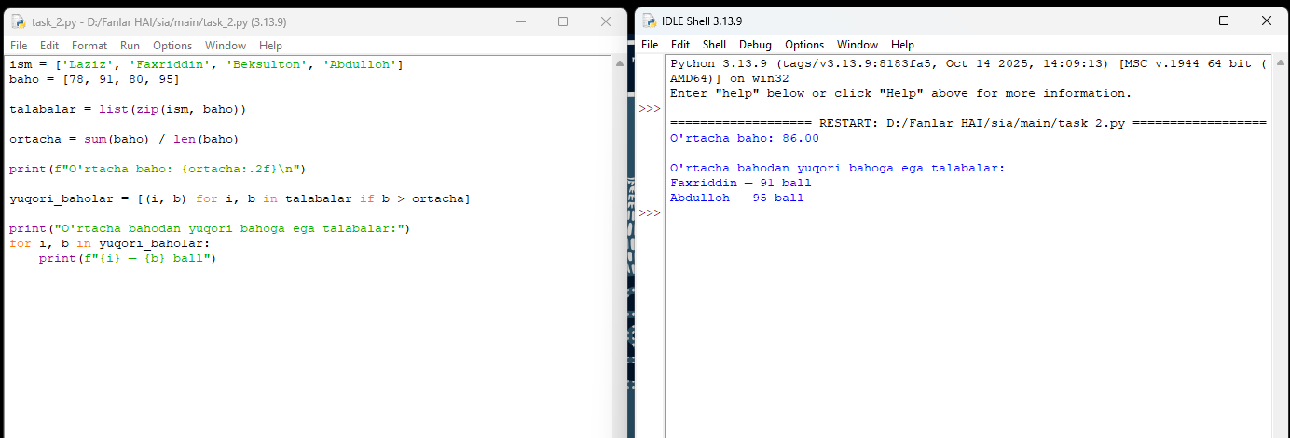
5-6-rasm. Yechimlar.

